1. **实验准备**

在开始实验之前，需要先学习OpenMP的基本概念，包括指令和指令集，以及如何在代码中使用OpenMP来并行化任务，如：**并行区域、共享数据**、**并行循环和同步等基本概念**。除此之外，OpenMP是一种多线程编程模型，因此计算机必须支持多核处理器，这意味计算机至少需要具有双核处理器，以便能够看到运行多个核心，来实现并行效果。可能的话，尝试不同的编译器选项和OpenMP指令集，以优化程序的性能，GCC编译器支持不同的编译器选项来对程序进行自动地优化。

1. **实验步骤**

(1). 串行源程序执行时间为：7884142619 us

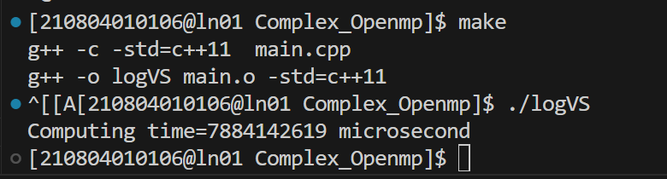

(2). 数据精度优化

由于题目要求

①．因此可以将程序中所有的double类型数据，无论是数组指针还是普通变量，都可以转用float储存，降低数据的精度来换取更小的存储空间和运行速度。

②．同时由于复数的操作会带来更长的运行时间和复杂度，我们可以把dat和pri两个复数数组根据虚部和实部进行拆分，这也是为了后续的AVX512优化铺路（向量化只能操作基本数据类型）。

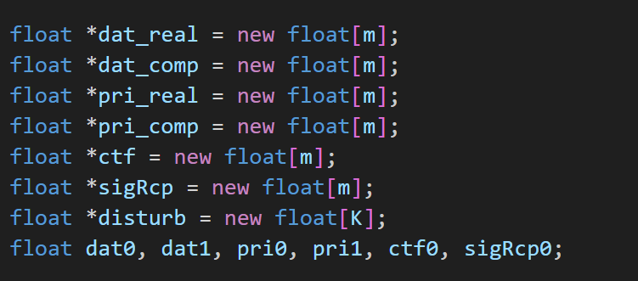

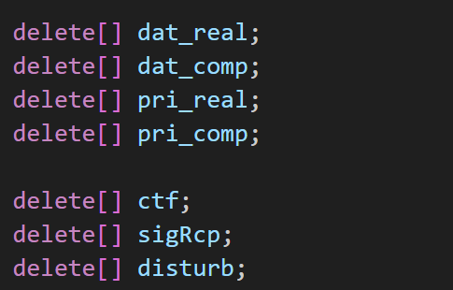

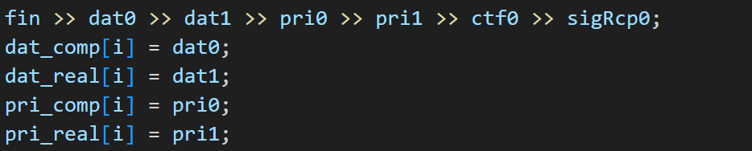

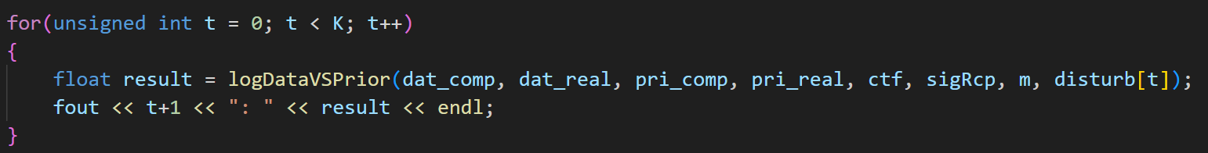

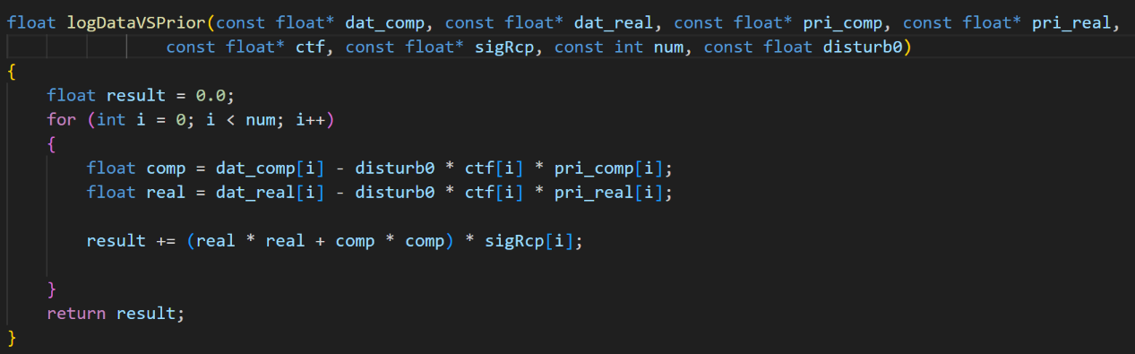

最后运行时间为：

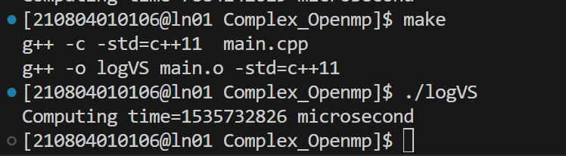

可以得出，加速比为7884142619 / 1535732826 = **5.13**   
64位的double转为32位的float，加速比还是十分可观的。

(3). 编译器指令优化

"O3" 通常表示编译器将进行更高级别的优化，以提高生成的代码的性能。这些优化可以包括内联函数、循环展开、寄存器分配优化、死代码消除和其他一系列性能优化技术。编译器的不同实现可能会在"O3" 优化级别下执行不同的优化。"O3" 通常表示编译器将进行更高级别的优化，以提高生成的代码的性能。这些优化可以包括内联函数、循环展开、寄存器分配优化、死代码消除和其他一系列性能优化技术。编译器的不同实现可能会在"O3" 优化级别下执行不同的优化。

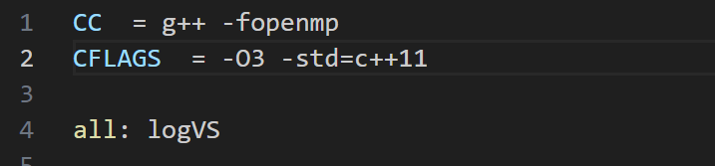

运行时间为：

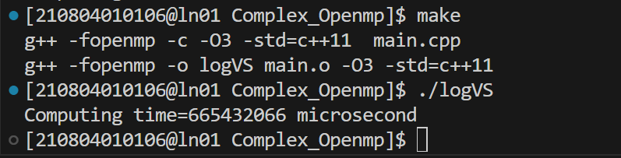

加速比为：1535732826 / 665432066 = **2.31**

可以看出，编译器自动帮我们进行了优化，耗费了更长的时间进行编译，但是在执行时大大加快了对数据的处理速度。

(4). Openmp并行优化

通过omp_get_max_threads( ) ()函数可以得到，在执行openmp优化时，最多可以使用16个线程。

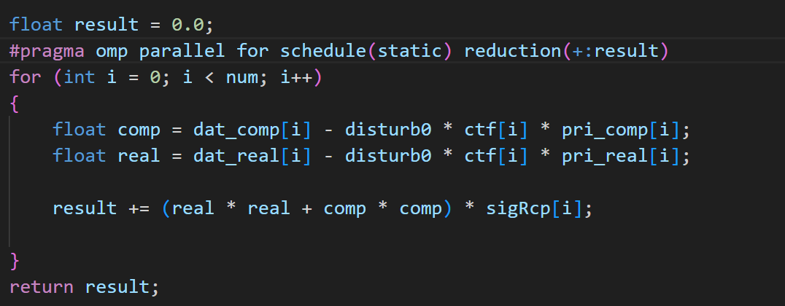

其中parallel for代表创建并行区域的for循环，编译器将自动指派for循环中的任务给线程，分别执行，schedule(static)代表静态调度，在编译时就把任务分配给进程，而不是执行时动态分配，最后reduction(+:result)表示规约操作，在每个循环中都加result。

利用openmp的并行库的精简操作核多核处理器的优势，来使大量数据的执行时间极大缩短。

运行时间为：

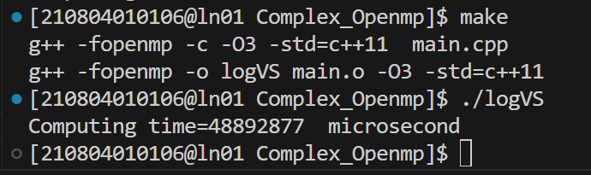

加速比为：665432066 / 48892877 = **13.61**

线程最大可用数可为16，但却没达到预想中的加速比，可能的原因为：①创建和管理线程本身会导致一定的开销。如果问题规模较小或者线程数过多，线程管理开销可能超过了性能提升。②负载不平衡一些线程可能比其他线程更快完成工作，导致部分线程处于空闲状态。③**内存带宽限制**：在某些情况下，程序的性能可能受到内存带宽的限制，而不是CPU计算能力。

TIPS（在运行openmp时，需要包含omp.h的头文件核在g++或gcc编译器命令后指定-fopenmp，编译器才可以识别并编译openmp库）

1. **实验总结**

**整体的加速比为**：7884142619 / 48892877 = **161.25**

通过本次实验，我们学到了如何优化程序以提高性能。总的加速比为 161.25，说明经过多次优化后，程序的性能显著提高。值得注意的是，不同类型的优化可以相互叠加，从而进一步提高性能。

此外，需要注意以下关键点：

• 数据类型的选择和数据拆分可以减少内存占用并提高计算速度。

• OpenMP并行化在多核处理器上充分利用了并行性，但需要处理线程管理和负载均衡。

• 编译器级别的优化可以通过自动调整代码来提高性能。

综合来看，综合使用这些优化技术可以显著提高程序性能，特别是对于需要处理大规模数据的计算任务。